**BÁO CÁO BÀI TẬP LỚN**

**Học phần**: Công nghệ Web (CSE485)

**Mã nhóm**: 15

1. **Phân công công việc và thông tin Project**

|  |  |  |
| --- | --- | --- |
| **Phân việc trong nhóm** | | |
| 1951060721 Trần Quốc Toản | 1951060721 Nguyễn Bá Lê Hoàng | 1951060721 Nguyễn Hoàng Thể |
| * Merge các branch * Làm front + back của   + Tạo tài liệu mới bằng HTML, có thể export ra html hoặc docx  + Tùy chỉnh các thuộc tính của tài liệu: Tên tài liệu, giải thích ngắn gọn, tác giả, năm...  + Tùy chỉnh thuộc tính Visibility của tài liệu: Only Me, Member Only, Public  + Đặt tài liệu vào một hoặc nhiều nhóm tài liệu có sẵn  + Xem trực tiếp các tài liệu trên trình duyệt | * Làm front + back của   + Upload các tài liệu định dạng doc/docx, xls/xlsx, ppt/pptx, pdf, html... lên hệ thống  + Download tài liệu về máy  + Làm giao diện trang admin  + Quản lý người dùng  + Thêm sửa xoá người dùng  + Quản lý tài liệu  + Thêm sửa xoá tài liệu  + Làm word | * Làm front + back của   + Trang chủ  + Đăng nhập  + Đăng ký  + Quên mật khẩu  + Các session |
| Điểm tự đánh giá của cá nhân: 9 | Điểm tự đánh giá của cá nhân: 8 | Điểm tự đánh giá của cá nhân: 7 |
| Ghi chú: Trưởng nhóm |  |  |
| Link Github tới thư mục BTL làm việc của nhóm: <https://github.com/toantranct/IDEACloud.git> | | |

**2. Lược đồ CSDL và Chi tiết các bảng**

(Hình ảnh dưới đây mang tính chất minh họa)

|  |
| --- |
| **Database ER Diagram** |
|  |

|  |  |  |  |
| --- | --- | --- | --- |
| Quan hệ | Thuộc tính | Diễn giải | Kiểu dữ liệu |
| Docs | Doc_ID | Mã tài liệu | Int(11) |
| Doc_name | Tên tài liệu | Varchar(255) |
| Doc_author | Tác giả | Varchar(255) |
| Doc_date | Ngày sản xuất | Date |
| Description | Mô tả | Varchar(255) |
| Visibility | Hiển thị với những ai | Int(11) |
| Type_file | Loại file | Char(255) |
| Type | Loại up lên | Int(11) |
| Filename | Tên tập tin | Varchar(255) |
| User_ID | Mã người dùng up doc | Int(11) |
| Doc_groups | Group_ID | Mã nhóm tài liệu | Int(11) |
| Group_name | Tên nhóm tài liệu | Varchar(255) |
| Parent | Mã nhóm tài liệu cha | Int(11) |
| Group_detail | Doc_ID | Mã tài liệu | Int(11) |
| Group_ID | Mã nhóm tài liệu | Int(11) |
| Users | User_ID | Mã người dùng | Int(11) |
| Fullname | Tên người dùng | Varchar(255) |
| Username | Tài khoản | Varchar(255) |
| Password | Mật khẩu (đã bị băm) | Varchar(255) |
| Email | Email người dùng để kích hoạt tài khoản | Varchar(255) |
| SDT | Số điện thoại người dùng | Varchar(13) |
| Status | Trạng thái kích hoạt tài khoản | Tinyint(1) |
| Code | Mã mỗi tài khoản dùng để kích hoạt | Varchar(255) |
| Authorize | Phân quyền | Tinyint(1) |
| Share | Doc_ID | Mã tài liệu được chia sẻ với người dùng | Int(11) |
| Username | Tài khoản người dùng được xem | Varchar(255) |

1. **Hình ảnh kết quả các chức năng đã thực hiện được.**

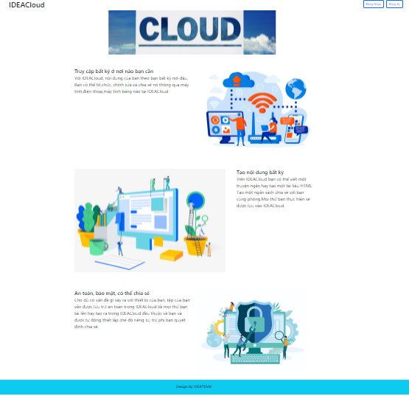

Giao diện trang chủ

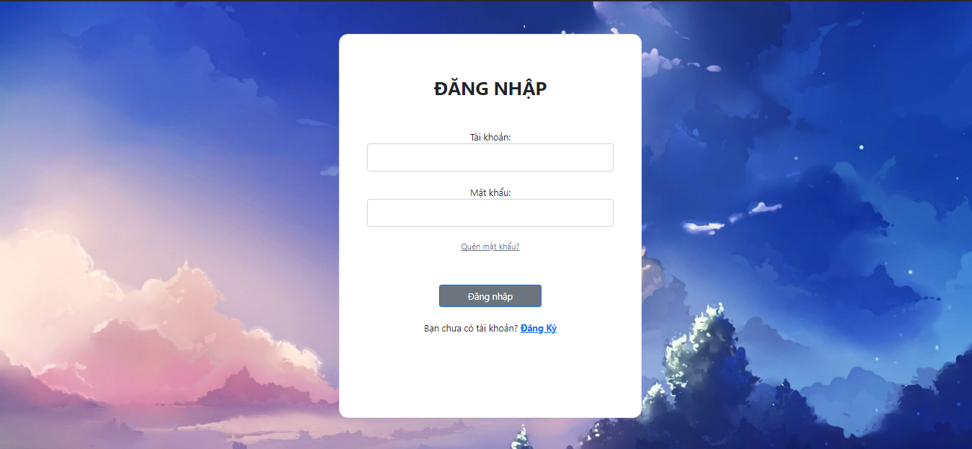

Giao diện trang đăng nhập

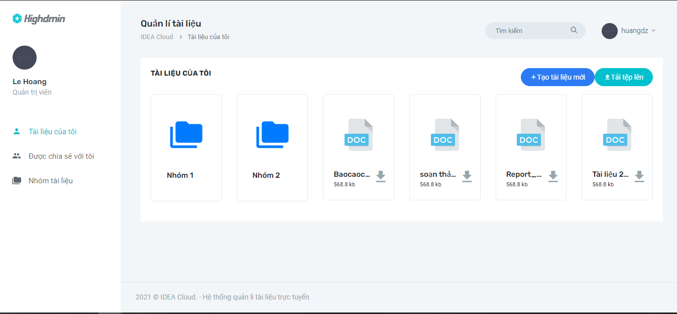 Giao diện trang người dùng

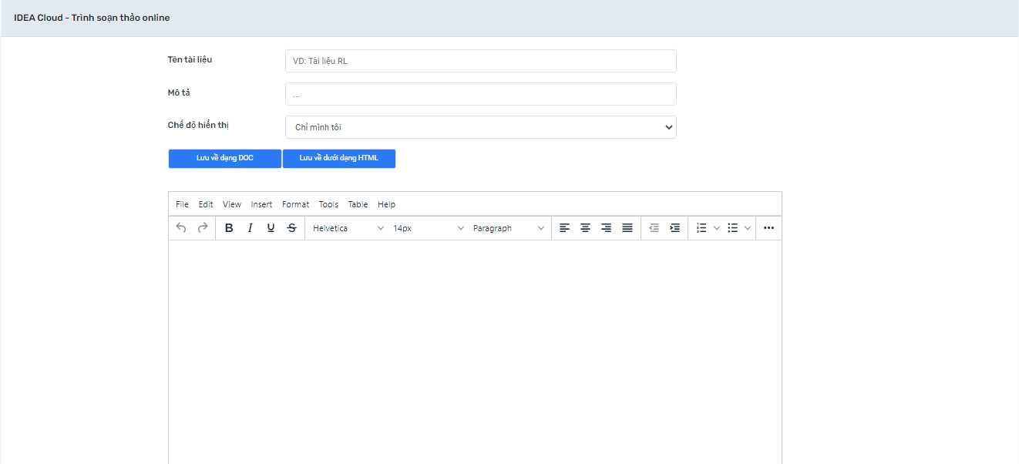

Giao diện trang trình soạn thảo

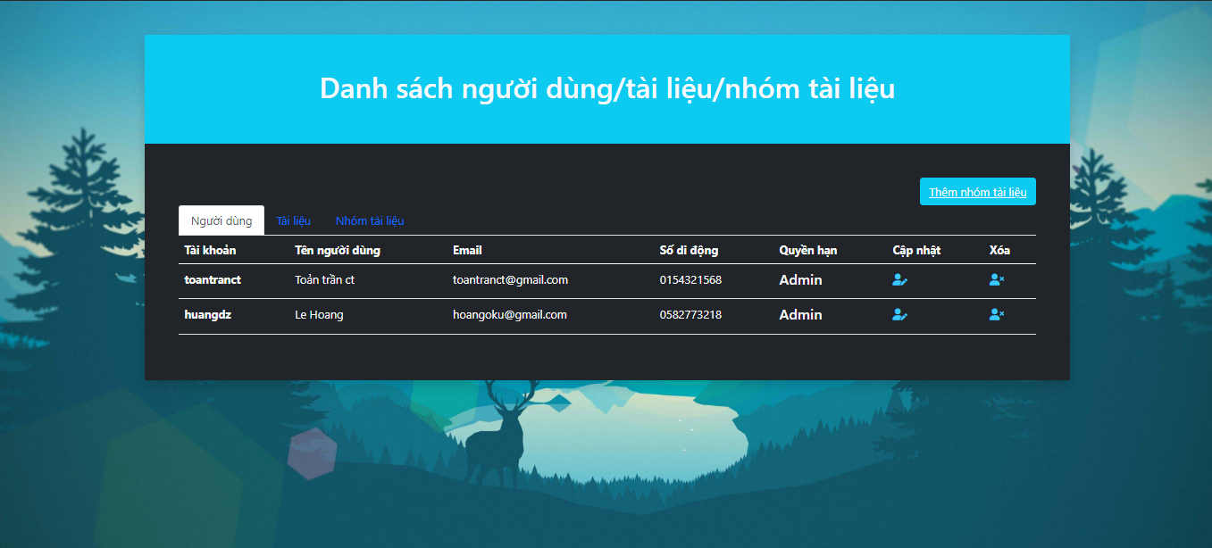

Giao diện trang admin